MackinVIA
- Visite la pagina: https://www.mackinvia.com/
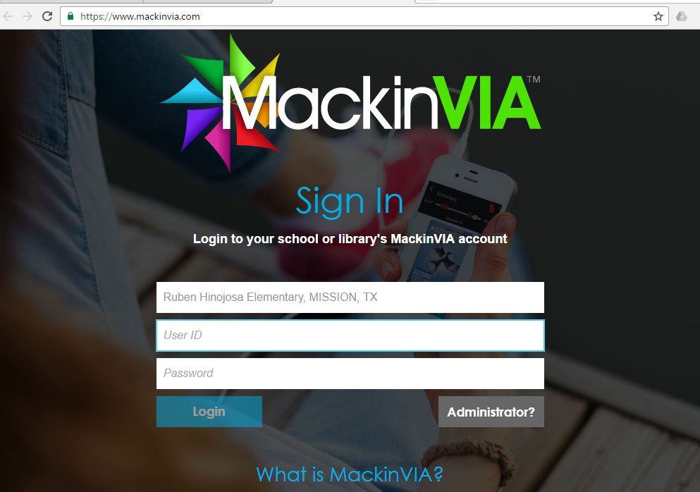
- Buscar la escuela: Ruben Hinojosa Elementary, Mission TX

- Use las credenciales del estudiante del programa AR para entrar a la página (Esta información está en la agenda de su hijo).
- Una vez que hay entrado a la página, usted vera esta pantalla:
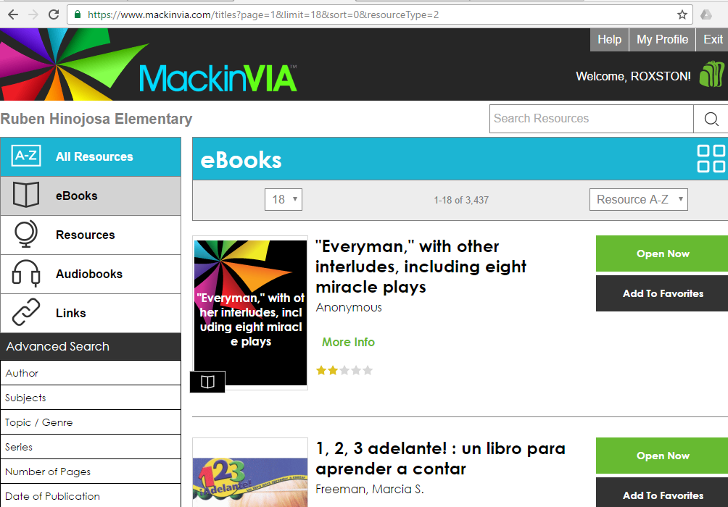
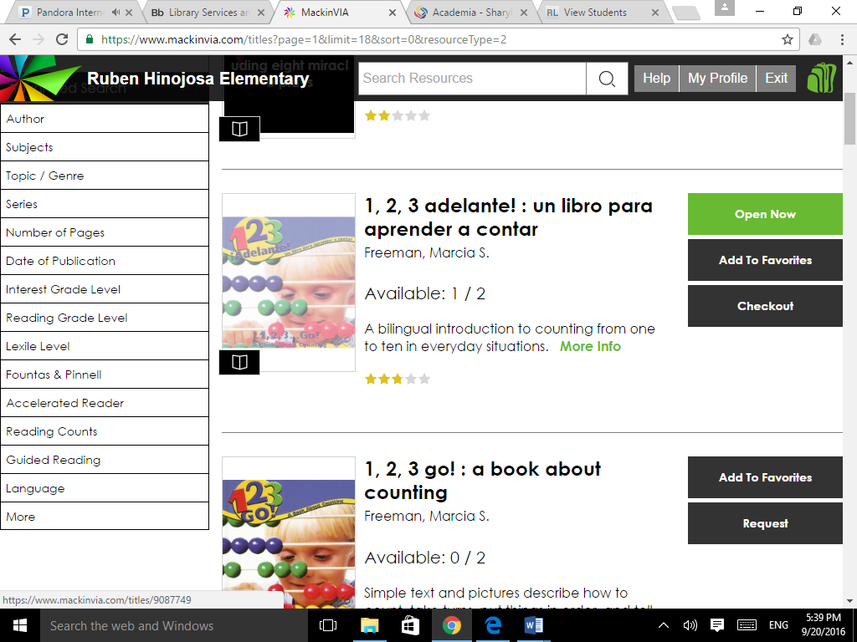
- Busque el libro deseado por título o usando el buscado avanzado encontrado a la derecha de la pantalla:

6. Una vez que haya escogido el libro deseado, usted vera esta página. Aquí usted vera el nivel de lectura del libro, el número de serie que el estudiante necesitara para tomar el examen y los puntos.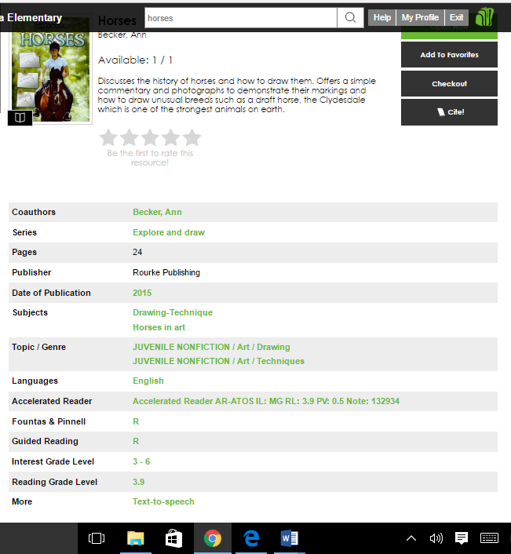
Código para el examen.
Nivel de Lectura
Puntos de AR
Usted puede leer el libro en línea, solo oprima la opción de “Check-out” para agregarlo a su lista de libros. Igualmente que los procedimientos en una biblioteca, el libro tendrá que ser entregado virtualmente al plazo indicado.

